实验七 文件及数据格式化
班级：计算机2012 学号：19200124214 姓名：时微淳 成绩：
一、实验简介
根据实验内容要求，使用Python文件操作函数编写程序。
二、实验目的
掌握文件的读写方法。
三、实验器材
计算机
四、实验内容及结果
1、编写一个Python应用程序，读取一个Python源程序文件，将文件中所有除保留字外的小写字母换成大写字母，生成后的文件能够被Python解释器正确执行。
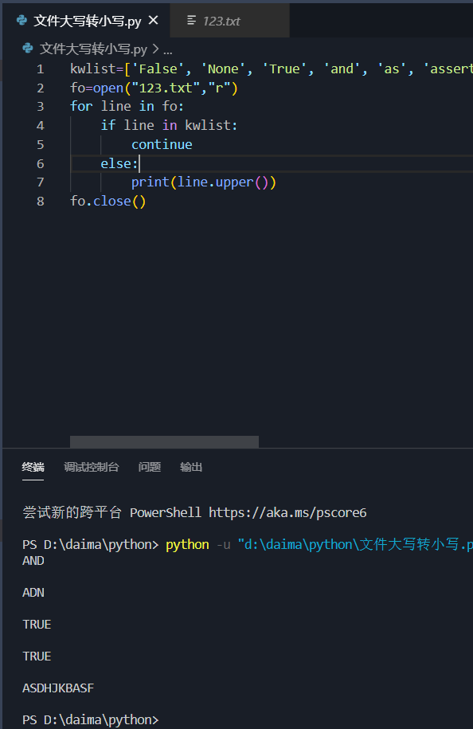
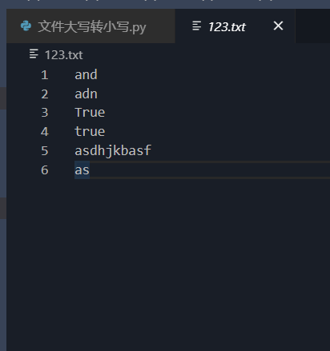
2、编写程序，将包含学生成绩的字典（如：{"王小明"：87,"李华":79}）保存为CSV格式文件，然后再用Excel打开该CSV文件，观察内容。
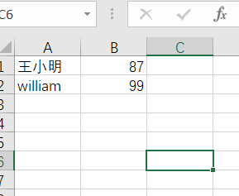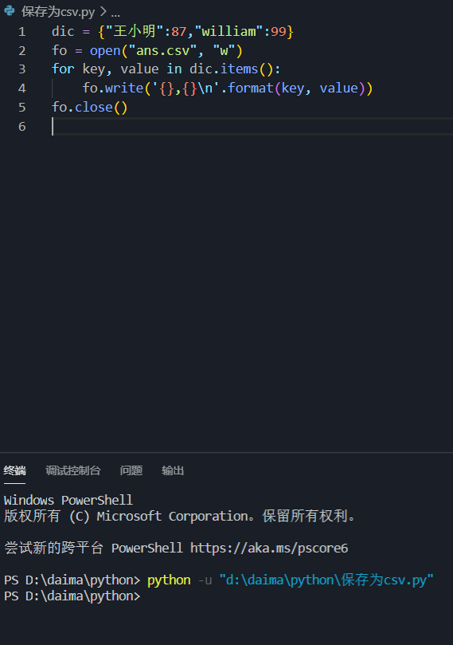

五、实验思考
要求：记录此次实验遇到的问题，如何解决的，分析原因，总结经验。
学会了如何使用文件操作

